1. The Venetian Macao Convention & Exhibition Centre (Cotai Expo)
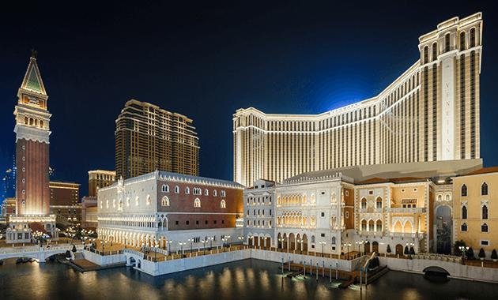
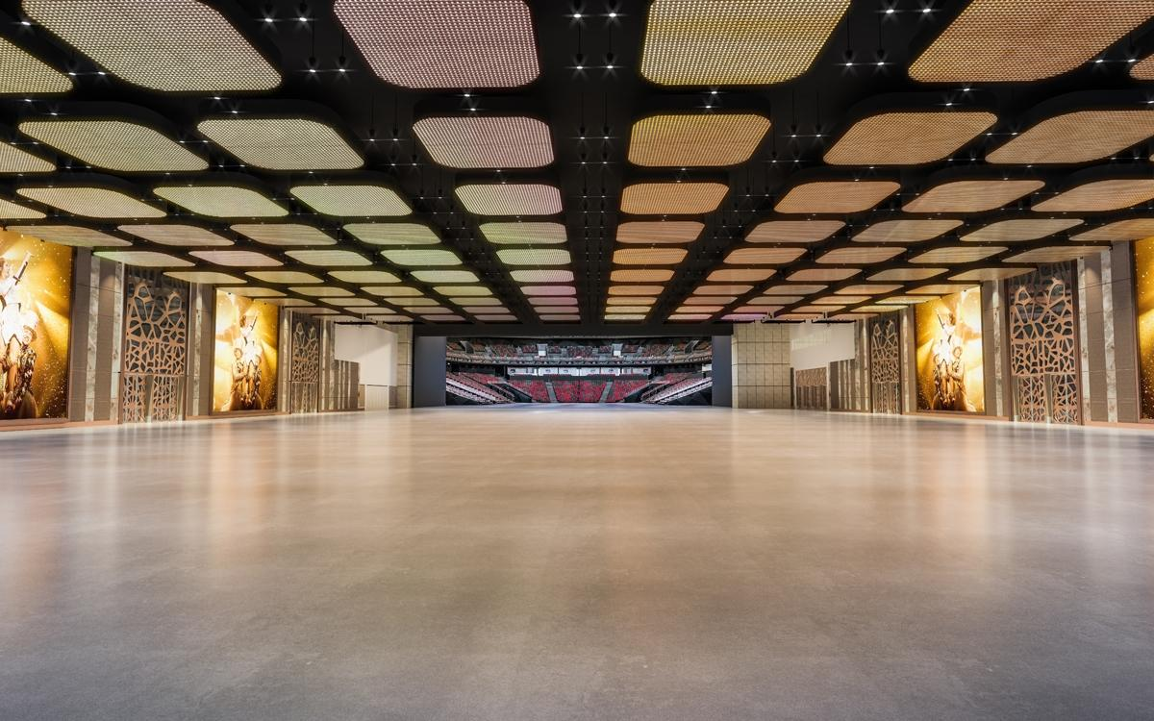
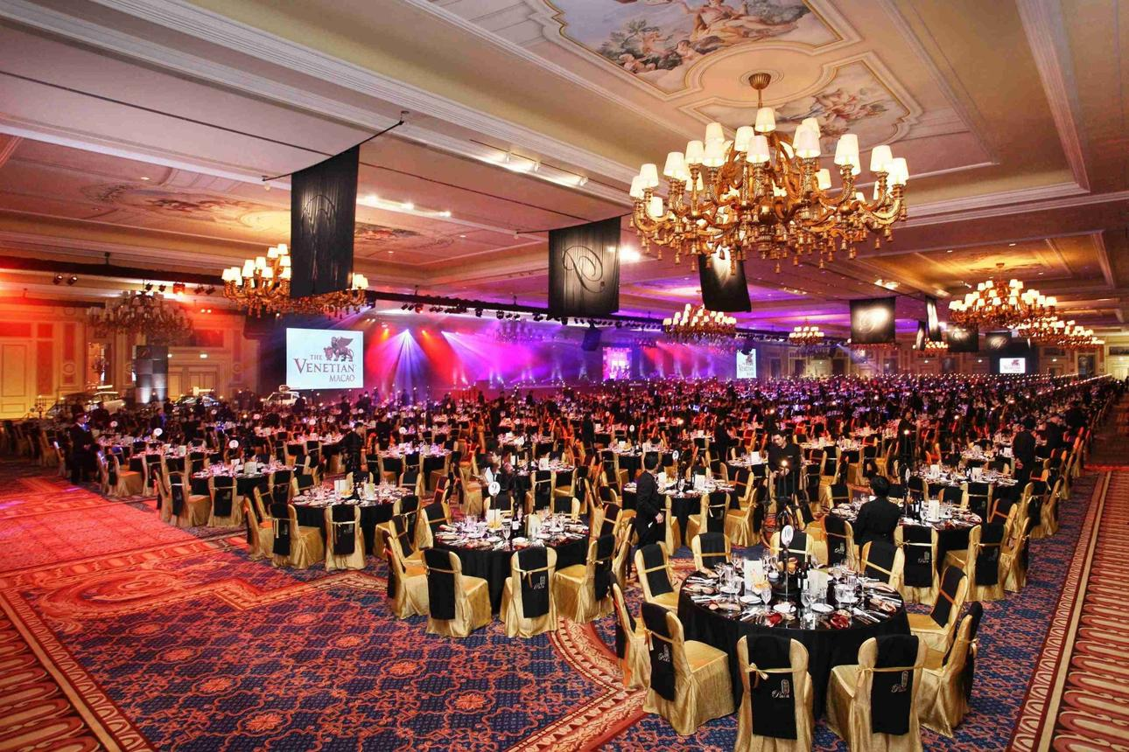
6
Macaus största och mest internationella konferensanläggning.
- Stad: Macau (Cotai)
- Kapacitet: upp till 60 000+ personer
- Över 100 000 m² eventyta
- Integrerat med ett av världens största hotell
- Väldigt stark inom globala mässor, konferenser och mega-events

2. Galaxy International Convention Center (GICC)
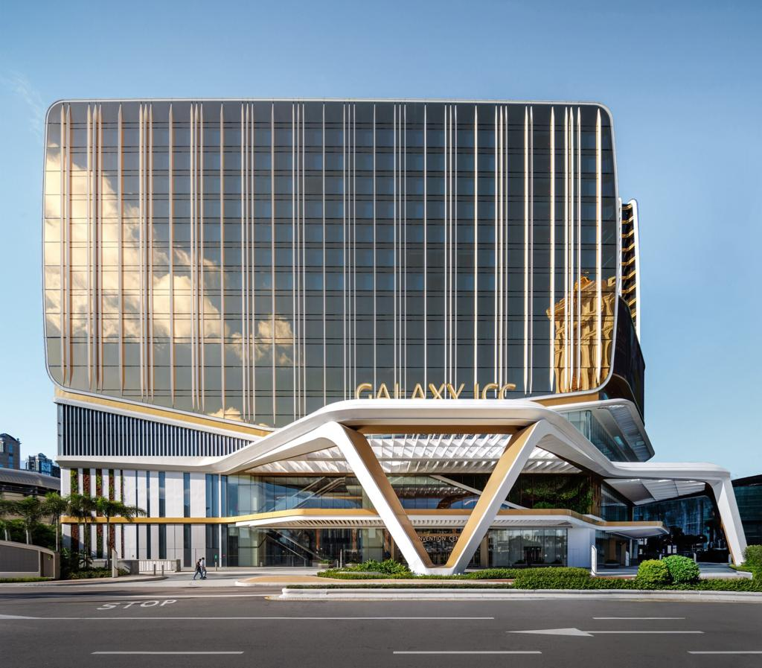
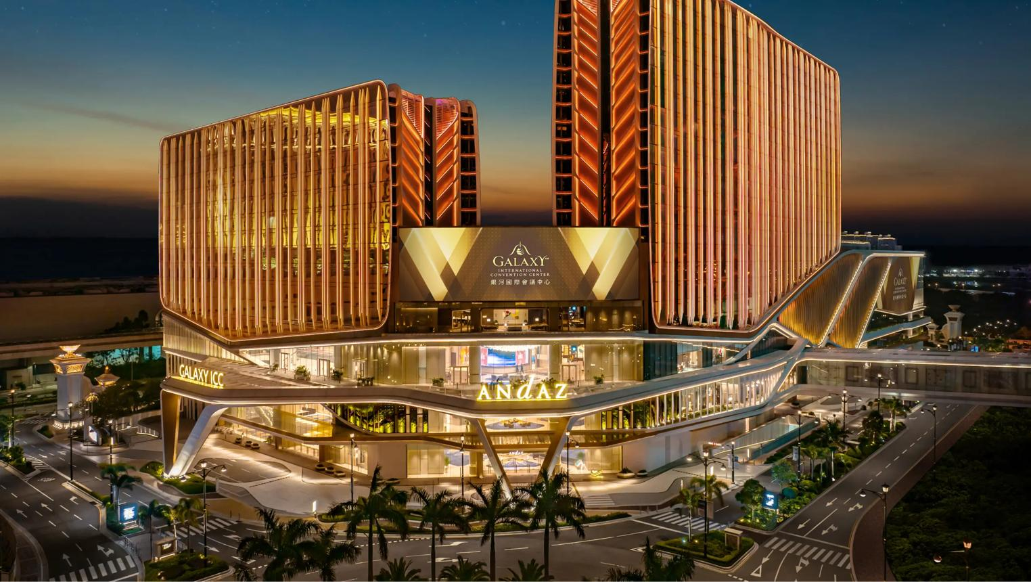
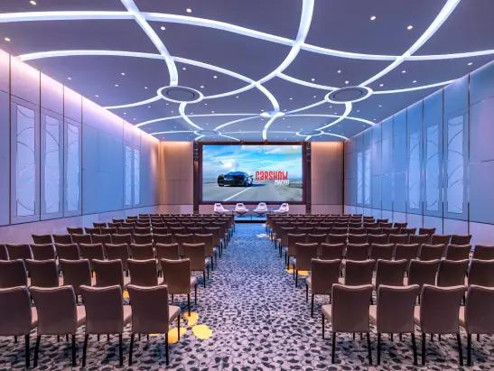
7
En av Asiens nyaste och mest avancerade konferensanläggningar.
- Stad: Macau (Cotai)
- Kapacitet: upp till 16 000+ personer
- Toppmodern design och teknik
- Del av Galaxy Macau resort
- Väldigt stark inom internationella konferenser, corporate events och high-end gatherings

3. Macau Tower Convention & Entertainment Centre
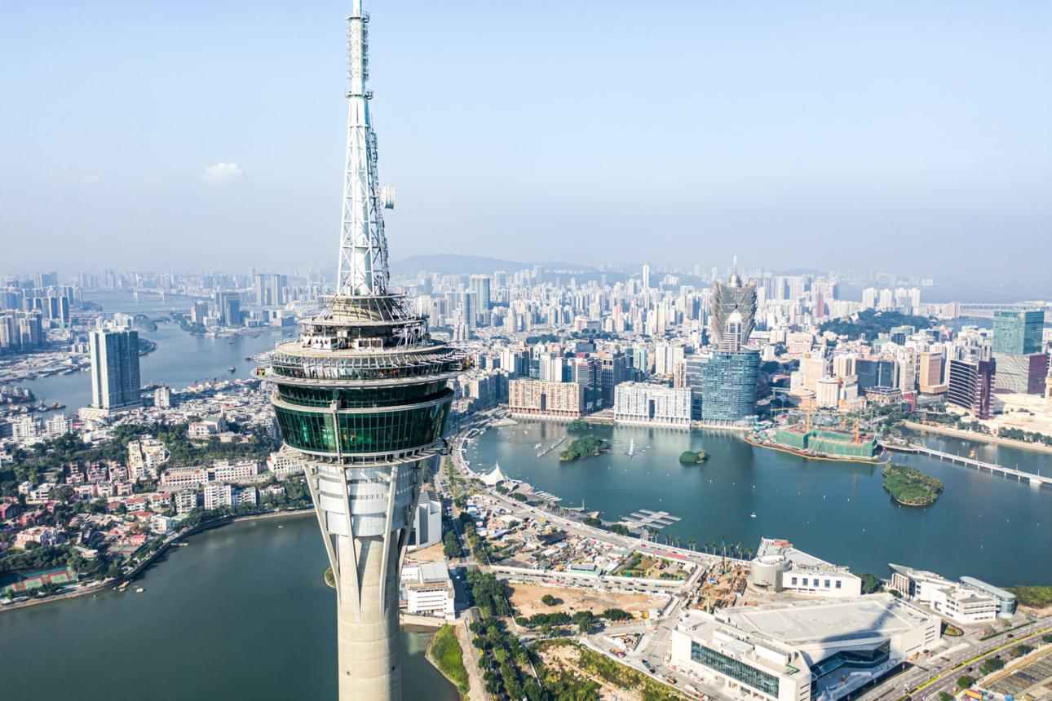
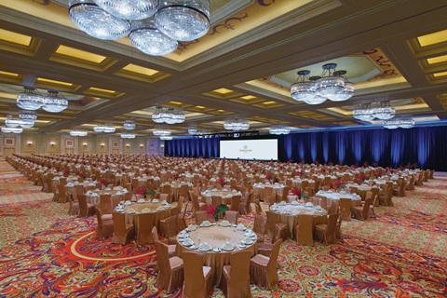
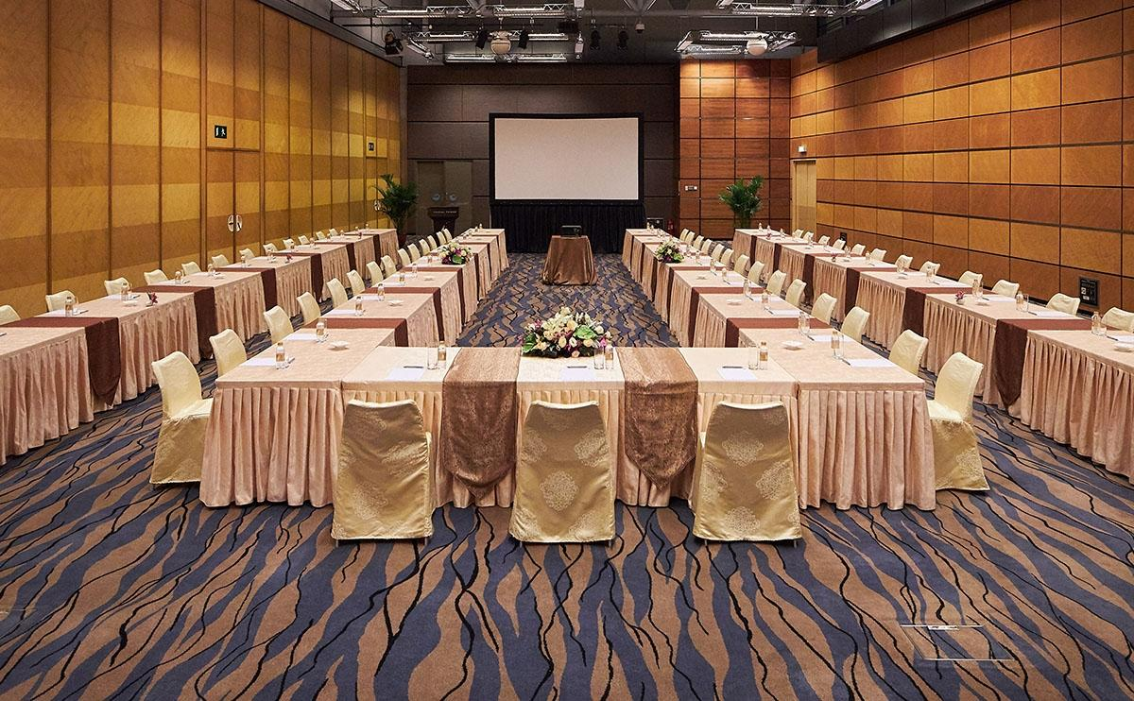
7
En av Macaus mest ikoniska konferensdestinationer.
- Stad: Macau
- Kapacitet: upp till 2 000+ personer
- Unik location i Macau Tower
- Panoramautsikt över staden
- Väldigt stark inom konferenser, corporate events och internationella möten

4. Studio City Event Center
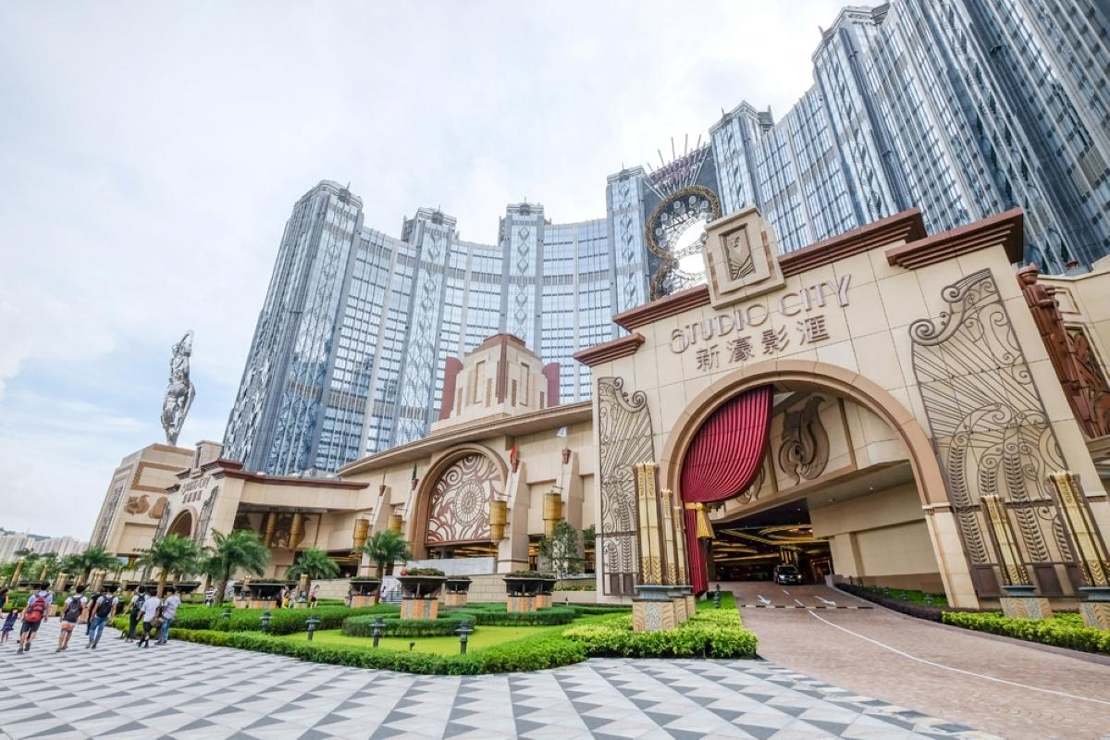
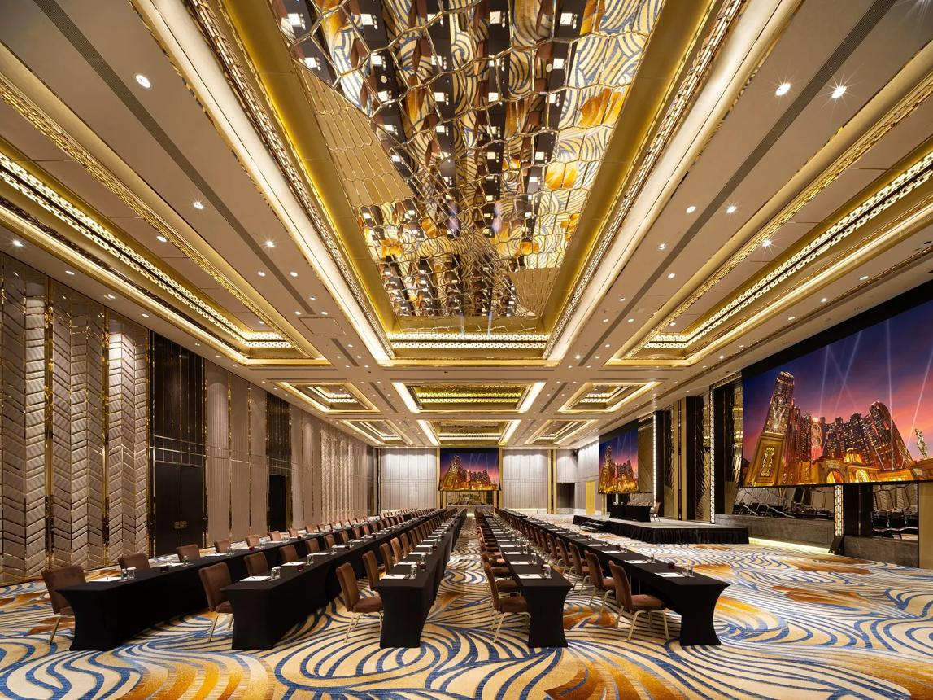
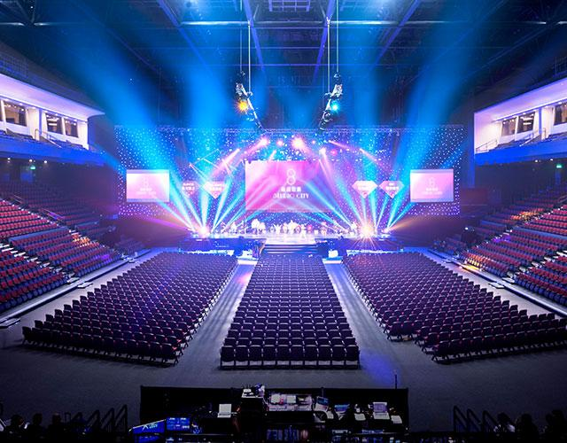
6
En modern och underhållningsfokuserad konferensanläggning.
- Stad: Macau (Cotai)
- Kapacitet: upp till 5 000+ personer
- Del av Studio City resort
- Flexibla eventytor
- Väldigt stark inom corporate events, lanseringar och konferenser

5. Wynn Palace Conference & Convention Facilities

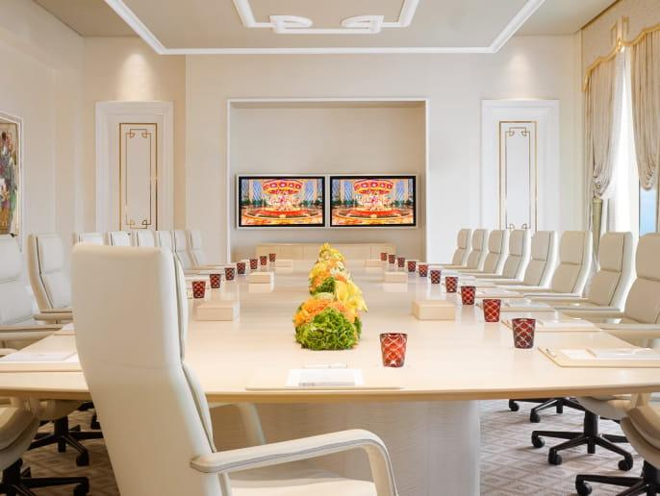
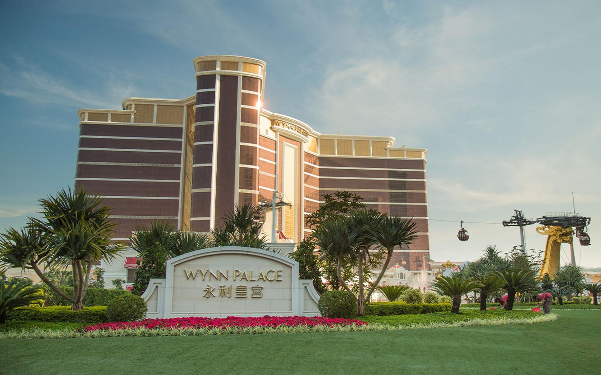
7
En av Macaus mest exklusiva konferensanläggningar.
- Stad: Macau (Cotai)
- Kapacitet: upp till 1 500+ personer
- Ultra-lyxig hotell- och konferensmiljö
- Premium service och design
- Väldigt stark inom executive meetings, high-end events och internationella konferenser

